**Requesting and granting permission 2**

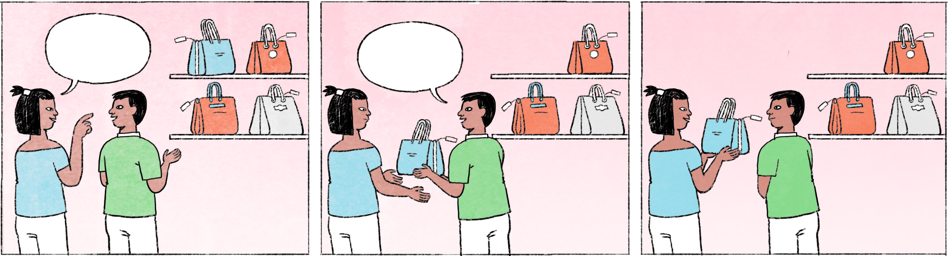

នៅហាងលក់កាបូប

|  |  |
| --- | --- |
| ស្រីរ័ត្ន៖ | បង ខ្ញុំសុំមើលកាបូបនោះតិចបានអេ៎? |
| អ្នកលក់៖ | មើលបានតាសអូន។ អាមួយនោះមែន? |
| ស្រីរ័ត្ន៖ | ចា៎ស |
| អ្នកលក់៖ | ម៉ូតហ្នឹងទើបតែម៉ោថ្មី។ |

នៅហាងលក់គ្រឿងអគ្គិសនី

|  |  |
| --- | --- |
| ស្រីរ័ត្ន៖ | បង ខ្ញុំអាចសាកប្រើទូរទស្សន៍នេះតិចបានអេ៎? ជួយប្រាប់ពីរបៀបប្រើផង។ |
| អ្នកលក់៖ | បាទ សាកប្រើចុះអូន។ ចាំខ្ញុំពន្យល់ពីរបៀបប្រើ។ |

នៅហាងលក់សម្លៀកបំពាក់ (= ហាងលក់ខោអាវ)

|  |  |
| --- | --- |
| ស្រីរ័ត្ន៖ | អូន ខ្ញុំសុំលអាវនេះតិចបានអេ៎? ខ្លាចទិញទៅពាក់អត់ត្រូវ។ |
| អ្នកលក់៖ | ចា៎ស បានបង។ នោះបន្ទប់ល។ |

|  |  |
| --- | --- |
| ស្រីរ័ត្ន | female Cambodian name |
| អេ៎ | spoken form of the question particle ទេ |
| តាស | used to affirm the preceding |
| អាមួយនោះ | that one |
| ម៉ោ | spoken form of មក = to come |
| សាកប្រើចុះអូន | Go ahead and try it! |
| ពាក់អត់ត្រូវ | clothes: doesn’t fit |

**Cultural notes**

ការទិញអីវ៉ាន់នៅខ្មែររៀងពិបាកបន្តិច ព្រោះអ្នកលក់មិនសូវចង់ឲ្យភ្ញៀវប៉ះពាល់ ឬល ឬសាកល្បងទំនិញរបស់គេច្រើនទេមុននឹងទិញ។ បើភ្ញៀវទិញទំនិញនោះក្រោយពេលប៉ះពាល់ នោះមិនអីទេ ប៉ុន្តែបើមិនទិញវិញ នោះអ្នកលក់អាចនឹងសម្ដែងទឹកមុខមិនពេញចិត្ត។ ទំនិញដូចជាខោអាវដែលលក់នៅតាមផ្សារ សឹងតែ ៥០ ភាគរយគឺមិនបានបិទផ្លាកតម្លៃនោះទេ ហើយបើគ្រាន់តែសួរតម្លៃទំនិញហើយដើរចេញ នោះកាន់តែធ្វើឲ្យអ្នកលក់មិនពេញចិត្ត។

|  |  |
| --- | --- |
| រៀង ... បន្តិច | a little bit [difficult etc.] |
| ប៉ះពាល់ | to touch |
| នោះ | phrase-initial: then, e.g., នោះមិនអីទេ = then it’s no problem |
| សម្ដែងទឹកមុខ [...] | to make a [...] face, to show the expression of [...] |
| សឹងតែ ... ភាគរយ | almost ... percent |
| បិទ | to paste, put on |
| ផ្លាកតម្លៃ | price tag |
| កាន់តែ | even |

**Additional dialogue**

នៅហាងអាហារ

|  |  |
| --- | --- |
| ភ្ញៀវ៖ | អេ អូន។ សុំមីនុយ / យកមីនុយម៉ោតិចមើល។ |
| អ្នករត់តុ៖ | បាទ បង។ នេះមីនុយ។ |
| ... |  |
| ភ្ញៀវ៖ | អេ អូន កុម្ម៉ង់បានអេ៎? |
| អ្នករត់តុ៖ | បាទ បង។ ត្រូវការអីគេដែរ? |
| ភ្ញៀវ៖ | យកទឹកក្រឡុកមួយកែវ សុំកុំដាក់ទឹកដោះគោបានអត់? |
| អ្នករត់តុ៖ | បានតាសបង ចាំខ្ញុំប្រាប់គេឲ្យ។ |
| ភ្ញៀវ៖ | ហើយជួយយកកៅអីថែមមក ២ ទៀតម៉ោបានអេ៎? តិចទៀតមានពួកម៉ាកម៉ោ ២ នាក់ទៀត។ |
| អ្នករត់តុ៖ | បាទ។ |
| ភ្ញៀវ៖ | នៅហ្នឹងអាចយកនំខួបកំណើតអីចូលបានអេ៎? |
| អ្នករត់តុ៖ | នំខួបកំណើតយកចូលបានបង តែនំញ៉ាំធម្មតាយកចូលអត់បានអេ៎បង។ |

|  |  |
| --- | --- |
| ហាងអាហារ | = ភោជនីយដ្ឋាន = ហាងបាយ = restaurant |
| មីនុយ | menu |
| ទឹកក្រឡុក | fruit shake (4 or 5 kinds of fruit, sticky milk, syrup, ice) |
| ទឹកដោះគោ | milk, here the speaker refers to sticky milk (ទឹកដោះគោខាប់) |
| ពួកម៉ាក | friend |
| ... អី | ... something like that / ... or so |